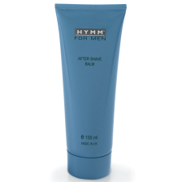

HYMM Balzam posle brijanja - Ekskluzivna formula, osvežava kožu. Prikladan za sve tipove kože, sveži miris, ublažava iritacije na koži, cini kozu mekom bez neugodnog osećaja zategnutosti., sadrži zaštitni factor.

HYMM Brijač s trostrukom britvicom za temeljno i ugodno brijanje. Lubrificirana traka obogaćena vitaminom E i aloa verom, Smanjuje trenje i pojavu iritacija na koži. U pakovanju se nalaze 2 zamenske britvice

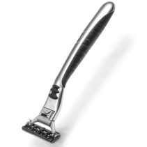

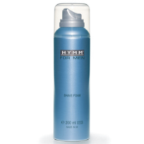

HYMM Pena za brijanje - Gusta, hidratantna pena za brijanje, Formula obogaćena lubrikantima, Sadrži alantoin I aloa veru, Prikladna za osetljivu kožu

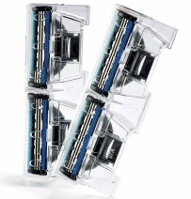

HYMM zamenske britvice. Zamenske britvice imaju trostruku oštricu koja omogućuje temeljno i ugodno brijanje. Pakovanje 4 kom